“El sí de la familia marianista”
GUÍA DE APRENDIZAJE
LENGUA EXTRANJERA INGLÉS (2nd)
“AT THE FARM”

NAME:……………………………………………………………………………….. CLASS: ………………………….
OBJETIVO(S) DE APRENDIZAJE: | OA7: Demostrar comprensión de textos relacionados con temas conocidos o de otras asignaturas con las siguientes funciones:  - Seguir y dar instrucciones.  - Saludar, despedirse e identificarse.  - - Identificar animales de la granja.
TEMA DEL TRABAJO: | Unidad 3: At the Farm.  Vocabulario asociado a la granja: animales y sus partes, adjetivos, entre otros.
ACTIVIDADES DE APLICACIÓN: | - Video enviado por la docente.  - Video y canción Old McDonald had a Farm.  - Ejercicio de la guía.

INSTRUCCIONES GENERALES:
- Para comenzar, primero debes ver el video de la unidad grabado por tu profesora. Puedes pedirle ayuda a algún adulto para abrir el siguiente link: https://www.youtube.com/watch?v=RLhFpg8fItc&feature=youtu.be
- Luego, practica el vocabulario de los animales de la granja con la canción Old McDonald had a Farm en el link: https://www.youtube.com/watch?v=5oYKonYBujg Pon especial atención a la cantidad de animales nombrados en la canción. También puedes practicar los nombres de los animales con el power point que te compartiré junto con la guía.
- Finalmente, une las cabezas de los animales con sus respectivas partes del cuerpo. Luego, escribe los nombres de cada animal y de sus partes del cuerpo. Puedes ayudarte por las palabras que aparecen escritas en el recuadro, o también con el Power Point. Pon especial atención con la palabra tail, pues tendrás que utilizarla dos veces. Realizaré un ejercicio con color azul para mostrarte de ejemplo.

Good luck!
Recuerda pegar esta guía, o bien realizar los ejercicios en tu cuaderno.

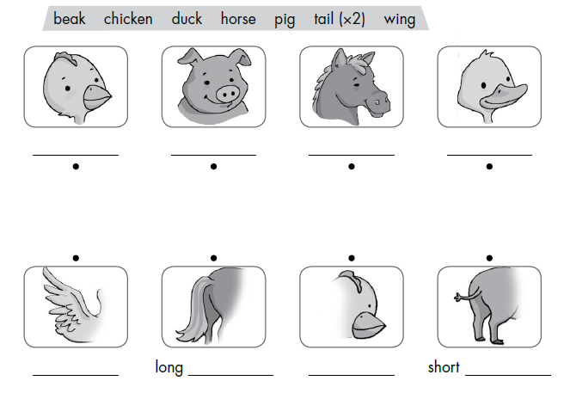
- Match and write.
Chicken
Beak

